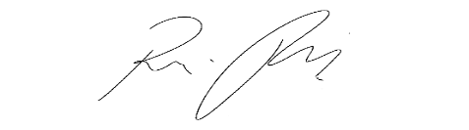
INDICAÇÃO nº 1061/2021
Súmula: - Solicita providencias do Executivo, junto a Secretaria de Infraestrutura e Serviços Municipais, Sr. Ramon Medrano de Almada, para que realize a limpeza e retirada da terra do asfalto da Estrada Professor Tsunessaburo Makiguti - Ingahi, neste município.
INDICO à Mesa, na forma regimental vigente, seja oficiado ao Excelentíssimo senhor Igor Soares Ebert, Prefeito Municipal, para que, interceda junto a Secretaria de Infraestrutura e Serviços Municipais, e solicite a limpeza e retirada da terra do asfalto da Estrada Professor Tsunessaburo Makiguti - Ingahi, neste município.
Justificativa
Senhor Presidente:-
Senhores Vereadores:-
Senhoras Vereadoras:-
Tomamos conhecimento da situação em que os moradores do local supracitado se encontram, conforme fotos anexas.
O referido local encontra-se em péssimas condições de tráfego, ocasionando insegurança e desconforto aos moradores, podendo a qualquer momento ocasionar acidentes, devido a terra está sobre o asfalto, dificultando a passagem dos veículos.
Dada relevância da matéria é imprescindível que o Poder Executivo adote providências urgentes no sentido de realizar vistoria no local.
Dessa forma, rogo a Vossa Senhoria que determine de imediato o pedido supra, garantindo a segurança e preservando a vida dos moradores e transeuntes daquele local.
Sala das Sessões Bemvindo Moreira Nery, 02 de março de 2021.
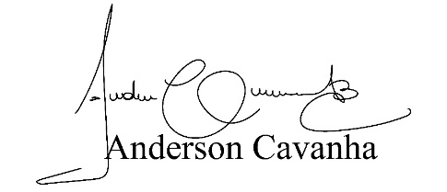
(Bruxão Cavanha – PL)
Vereador
